ВЕСТНИК

Студеновского сельсовета

**Вестник**

**Студеновского сельсовета**

20 октября 2020 г Администрация Выпуск № 39

Студеновского сельсовета

Карасукского района

Новосибирской области

**В этом номере**

|  |  |
| --- | --- |
| **Наименование** | **страница** |
| **1.** Уважаемые жители Карасукского района !!!  **Управление Федеральной налоговой службы**  **по Новосибирской области 2020 г. «Платить налоги легко!»**  **2**.**Постановление** администрации Студеновского сельсовета Карасукского района Новосибирской области **№ 34 от 19.10.2020** « Об отчёте об исполнении бюджета Студеновского сельсовета Карасукского района Новосибирской области за 9 месяцев 2020 года». |  |

**Периодическое печатное издание Студеновского сельсовета**

**Карасукского района Новосибирской области**

**Издается с апреля 2007 года**



**ОСНОВЫ НАЛОГОВОЙ ГРАМОТНОСТИ**

**Управление Федеральной налоговой службы**

**по Новосибирской области**

**2020**

**Платить налоги легко!**

Главная функция налоговых органов состоит в том, чтобы обеспечивать соблюдение законодательства о налогах и сборах, создавать комфортные условия для исполнения плательщиками налоговых обязательств.

Налоговая служба все активнее использует современные технологии именно для того, чтобы уплата налоговпроходилабез лишних затрат и усилий, чтобы этот процесс стал частью повседневной жизни налогоплательщиков.

Все более востребованными у граждан становятся способы удаленного получения государственных услуг. Для удобства налогоплательщиков и повышения качества информирования на официальном сайте ФНС России nalog.ru создан чат-бот по имени Таксик. Как получить ИНН или справку, в какое время работает налоговая инспекция, когда платить НДФЛ или налог за квартиру – на эти и многие другие вопросы может ответить Таксик. Таксик поможет даже записаться на прием в налоговый орган, нужно всего лишь задать ему вопрос: «Как записаться на прием?».

Между тем постепенно уходит в прошлое необходимость личного присутствия граждан в инспекциях.Физические лица могут взаимодействовать с налоговыми органами через Личный кабинет налогоплательщика – это быстро, просто, удобно. В Личном кабинетеесть информация об объектах имущества и транспортных средствах физических лиц, о начисленных к уплате и уже уплаченных налогах, о наличии налоговой задолженности и переплатах, есть сведения о доходах налогоплательщика, представленные работодателем. Здесь же можно уплатить налоги, заполнить и направить в налоговую инспекцию декларацию о доходах, документы, заявления и обращения в налоговые органы.

Благодаря электронным сервисам на сайте ФНС России налогоплательщики имеют возможность получать необходимые госуслуги практически в любое время и из любой точки мира.

Как правильно пользоваться этими сервисами, в каких случаях стоит обращаться в налоговый орган, как заявлять о своих правах на льготы – ответы на эти и многие другие часто задаваемые налогоплательщиками вопросы даны в брошюре «Основы налоговой грамотности».

**Как получить идентификационныйномер налогоплательщика**

Идентификационный номер налогоплательщика (ИНН) – это цифровой код, позволяющий предоставить уникальный номер каждому налогоплательщику, что исключает путаницу, связанную с совпадением имен и фамилий физических лиц и т. д. Он служит только для ускорения обработки огромного потока информации в интересах соблюдения прав налогоплательщиков.

ИНН присваивается один раз, используется на всей территории РФ и не меняется, даже если налогоплательщик меняет место жительства, фамилию и другие паспортные данные. При желании в любой налоговой инспекции можно получить свидетельство о постановке на учет физического лица.

Для того чтобы узнать, есть ли у вас ИНН, нужно на сайте ФНС России зайти в раздел «Узнать ИНН», где заполнить форму запроса. Если вы состоите на учете в налоговых органах, ИНН появится в строке результата.Если ИНН нет – можно обратиться в любой налоговый орган для постановки на учет.

**Где узнать адрес и реквизиты своей инспекции**

Узнать адрес инспекции по месту учета можно с помощью специального сервиса на сайте ФНС России, где необходимо ввести либо адрес своего места жительства (пребывания), либо адрес места нахождения недвижимого имущества (транспорта).

Подробная информация о каждом налоговом органе опубликована в рубрике «Контакты». Для этого можно перейти по ссылке необходимой инспекции.

**Как записаться онлайн на прием в налоговый орган**

Записаться на прием в налоговую инспекцию можно онлайн на сайте ФНС России через сервис «Запись на прием в инспекцию», заполнив соответствующую форму.



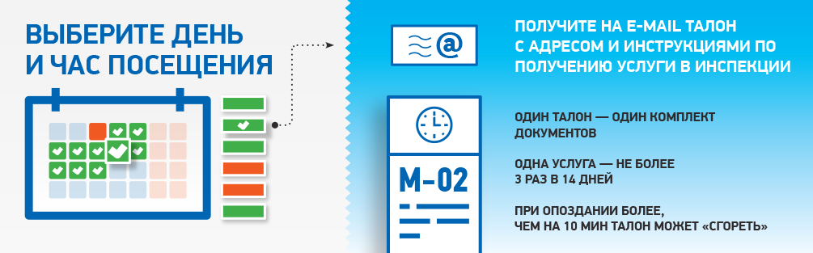

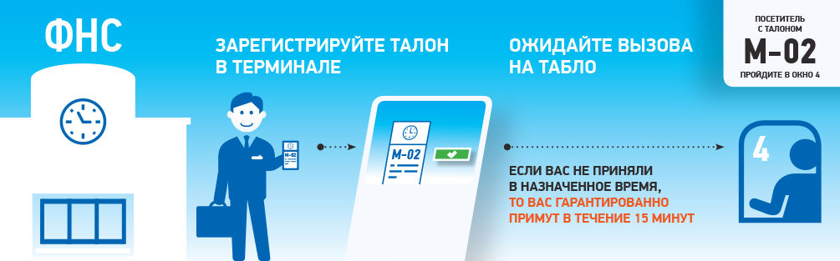

**Как подключить Личный кабинет налогоплательщика**

В Личном кабинете налогоплательщика для физических лиц предоставлена информация об объектах имущества, суммах начисленных и уплаченных налогов, налоговой задолженности и переплатах, сведения от работодателя о доходах физлица.

Через Личный кабинет можно направлять в налоговые органы документы, заявления и обращения; представлять декларации по налогу на доходы физических лиц и отслеживать статус их камеральной проверки; оплачивать онлайн налоги и налоговую задолженность.

Кроме того, бесплатно и в любое удобное время можно скачать электронное свидетельство о постановке на учет физического лица, подписанное усиленной квалифицированной электронной подписью. Документ имеет такую же юридическую силу, как и бумажная копия, подписанная должностным лицом налогового органа и заверенная печатью. Для этого достаточно обратиться в раздел «Жизненные ситуации» и направить заявление о постановке физического лица на учет в налоговом органе. После чего в разделе «Профиль» появится возможность скачать свидетельство о постановке на учет неограниченное количество раз.

Доступ к сервису «Личный кабинет налогоплательщика для физических лиц» можно получить:

1.С помощью логина и пароля, указанных в регистрационной карте.Получить регистрационную карту можно лично в любой налоговой инспекции, независимо от места постановки на учет. При обращении при себе необходимо иметь документ, удостоверяющий личность (например, паспорт).

2.С помощью учетной записи Единого портала государственных и муниципальных услуг.

Мобильную версию Личного кабинета налогоплательщика «Налоги ФЛ» можно скачать в [GooglePlay](https://play.google.com/store/apps/details?id=ru.fns.lkfl) и [AppStore](https://itunes.apple.com/ru/app/%D0%BD%D0%B0%D0%BB%D0%BE%D0%B3%D0%B8-%D1%84%D0%BB/id1286819946?mt=8).

**Как уплачивается налог на доходы физических лиц**

Большинство доходов физических лиц облагается по налоговой ставке в размере 13%. К таким доходам, например, относится заработная плата, вознаграждения по гражданско-правовым договорам, доходы от продажи имущества, а также некоторые иные доходы.

Некоторые виды доходов освобождаются от налогообложения, например, государственные пособия, пенсии, алименты, гранты, стипендии. Освобождаются от налогов идоходыналогоплательщиков, получаемые от продажи выращенной в личных подсобных хозяйствах, находящихся на территории Российской Федерации, продукции животноводства (как в живом виде, так и продуктов убоя в сыром или переработанном виде), продукции растениеводства (как в натуральном, так и в переработанном виде).

Указанные доходы освобождаются от налогообложения при одновременном соблюдении следующих условий:

– если общая площадь одного (или нескольких) земельного участка, которыйнаходитсяна праве собственности физических лиц, не превышает максимального размера, установленного в соответствии с Федеральным законом от 07.07.2003 № 112-ФЗ «О личном подсобном хозяйстве» (максимальный размер 0,5 га; он может быть увеличен законом субъекта Российской Федерации, но не более чем в пять раз);

– если ведение налогоплательщиком личного подсобного хозяйства на указанных участках осуществляется без привлечения в соответствии с трудовым [законодательством](consultantplus://offline/ref=CA6E23C2BAAAA4A07E4D5F2A08F617E935A8C0B1954DAEA07534D62C21289CCF48D5308D51EEE4A1F7116B916D03616FB8241C9B8C5C2C15q8OEF) наемных работников.

Обязанность по исчислению, удержанию у налогоплательщика и перечислению налога на доходы физических лиц (НДФЛ) в бюджетную систему Российской Федерации возложена на организации и индивидуальных предпринимателей, являющихся работодателями,которые признаны налоговыми агентами.

Отдельные категории налогоплательщиков обязаны самостоятельно задекларировать доход, податьв налоговый орган декларацию по форме 3-НДФЛ и уплатить налог.Декларацию по налогу на доходы физических лиц должны представлять:

- индивидуальные предприниматели;

- нотариусы, адвокаты и другие лица, занимающиеся частной практикой;

- лица, получившие доходы от продажи имущества в зависимости от срока владения;

- лица, получившие доход от ценных бумаг и др.;

- лица, получившие доход от сдачи имущества в аренду;

- лица, получившие выигрыши в сумме до 15 тысяч рублей;

- лица, получившие в дар имущество и др. не от близких родственников.

Подать декларацию 3-НДФЛ можно одним из способов:

– через Личный кабинет налогоплательщика;

– в налоговую инспекциюпо месту регистрации;

­– в любое подразделение МФЦ;

– почтовым отправлением.

Декларация по налогу на доходы физических лиц подаётся в налоговый орган **не позднее 30 апреля года**, следующего за годом, в котором был полу­чен соответствующий доход.15 июля – срок уплаты налога, исчисленного и отраженного налогоплательщиком в налоговой декларации.

**Как получить налоговый вычет**

Налоговым кодексом РФ предусмотрены налоговые вычеты, позволяющие гражданам вернуть часть налога, ранее уплаченного в бюджет, в связи с определенными расходами.

Претендовать на налоговые вычеты могут физические лица, получающие доходы, с которых удерживался налог на доходы физических лиц (НДФЛ) по ставке 13 %, и которые понесли расходы, связанные, например, с приобретением квартиры, с лечением, покупкой медикаментов, обучением и т.д. Воспользоваться правом на получение налоговых вычетов могут только те физические лица, которые уплачивают НДФЛ с доходов, облагаемых по ставке 13%.

Налоговые вычеты не могут применять граждане, освобожденные от уплаты НДФЛ в связи с тем, что у них в принципе отсутствует облагаемый доход, в частности, получающие стипендию или пенсию. Но в некоторых случаях за их лечение, обучение и т.п. налоговый вычет могут получить их близкие родственники (например, вычет можно получить за лечение и обучение детей, супругов, родителей). Для получения налоговых вычетов нужно:

* получить справку из бухгалтерии по месту работы (по форме 2-НДФЛ), которая потребуется для заполнения налоговой декларации;
* заполнить налоговую декларацию (по форме 3-НДФЛ);
* подготовить копии документов, подтверждающих право налогоплательщика на налоговые вычеты, копии платежных документов, подтверждающих факт уплаты денежных средств по произведенным расходам, документов, подтверждающих степень родства с лицом, за которое понесены расходы, связанные с лечением или обучением, и др.

Заполнить налоговую декларацию можно с помощью специальной программы «Декларация» на сайте ФНС России.

Декларацию и документы по окончании года покупки квартиры, или получения соответствующей медицинской или образовательной услуги, нужно сдать в налоговую инспекцию по месту жительства, или в офис МФЦ. Пользователи Личного кабинета налогоплательщика физических лиц могут направить документы в электронном виде.

Подать декларацию в налоговый орган для получения налого­вого вычета налогоплательщик может **в любое время в течение года.**

Подробную информацию о правилах и порядке предоставления налоговых вычетов можно узнать в разделе «Налоговый вычет» на сайте ФНС России (на странице «Налоги на доходы физических лиц»).

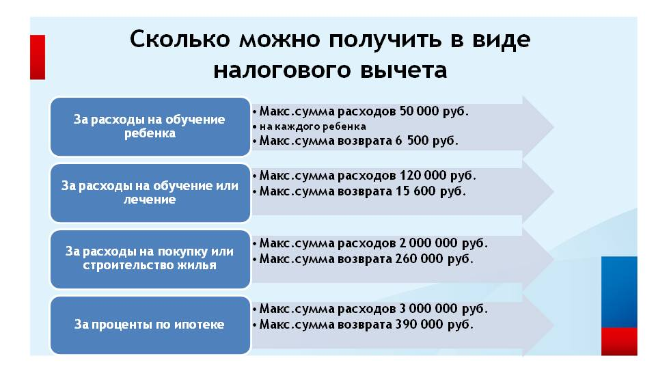

**Какие имущественные налоги должны платить физические лица**

**Налог на имущество физических лиц**

Плательщиками налога на имущество физических лиц являются те, кто обладает правом собственности на имущество, признаваемое объектом налогообложения: жилой дом, квартира, комната, гараж, объект незавершенного строительства и др.

Налог на имущество физических лиц – местный налог, он устанавливается Налоговым кодексом РФ и нормативными правовыми актами представительных органов муниципальных образований.

Сумма налога начисляется налоговыми органами на основании сведений, которые представляются органами, осуществляющими государственный кадастровый учет и государственную регистрацию прав на недвижимое имущество (Росреестр).

**Земельный налог**

Плательщиками земельного налога являются физические лица, обладающие земельными участками, признаваемыми объектом налогообложения.

Земельный налог – местный налог, он устанавливается Налоговым кодексом РФ и нормативными правовыми актами представительных органов муниципальных образований.

Сумма налога начисляется налоговыми органами на основании сведений, которые представляются органами, осуществляющими государственный кадастровый учет и государственную регистрацию прав на недвижимое имущество.

**Транспортный налог**

Плательщиками транспортного налога являются лица, на которых в соответствии с законодательством РФ зарегистрированы транспортные средства, признаваемые объектом налогообложения: автомобили, мотоциклы, автобусы, водные и воздушные транспортные средства и др.

Транспортный налог является региональным налогом, устанавливается НК РФ и законами субъектов РФ. В Новосибирской области ставки транспортного налога установлены Законом Новосибирской области от 16.10.2003 № 142-ОЗ «О налогах и особенностях налогообложения отдельных категорий налогоплательщиков в Новосибирской области».

Сумма налога начисляется налоговыми органами на основании сведений, которые представляются органами, осуществляющими государственную регистрацию транспортных средств на территории РФ (ГИБДД и др.).

**Что делать, если вы не получили налоговое уведомление**

Налоговое уведомление на уплату имущественных налогов должно быть направлено не позднее, чем за 30 рабочих дней до наступления срока уплаты налога – 1 декабря.Пользователям Личного кабинета налогоплательщика уведомления приходят в электронной форме, остальным – по почте.

Что делать, если вы не получили налоговое уведомление? Все зависит от причины его недоставки:

* уведомление не доставлено почтой,
* сумма начислений меньше 100 рублей,
* отсутствуют объекты налогообложения,
* предоставлены льготы,
* нет начислений в этом периоде.

Начислений может не быть, если в налоговые органы не поступили сведения из регистрирующих органов (из Росреестра, ГИБДД и др.) о возникновении права собственности на объекты налогообложения. Налогоплательщик обязан сообщить о таких случаях.

Таким образом, если вы должны были получить налоговое уведомление, но оно не поступило, вам следует обратиться в отделение Почты России, либо в налоговый орган.

**Как узнать, какие льготы есть у жителей Новосибирской области по имущественным налогам**

Жители Новосибирской области, у которых впервые возникло право на льготу по транспортному налогу, земельному налогу, налогу на имущество физических лиц,   
могут обратиться в налоговую инспекцию с соответствующим заявлением   
по установленной формелюбым из способов:

- через Личный кабинет налогоплательщика для физических лиц,

- при личном визите в любую налоговую инспекцию или в МФЦ,

- почтовым отравлением.

Заявление целесообразно подать до 20 мая–   
до начала массового расчета сумм имущественных налогов, подлежащих уплате в бюджет.

Не направлять заявления могут пенсионеры, предпенсионеры, инвалиды, лица, имеющие трех и более несовершеннолетних детей, владельцы хозяйственных построек площадью не более 50 квадратных метров. Для них налоговые органы применяют льготы   
на основании сведений, полученных от ПФР, Росреестра, органов социальной защиты.

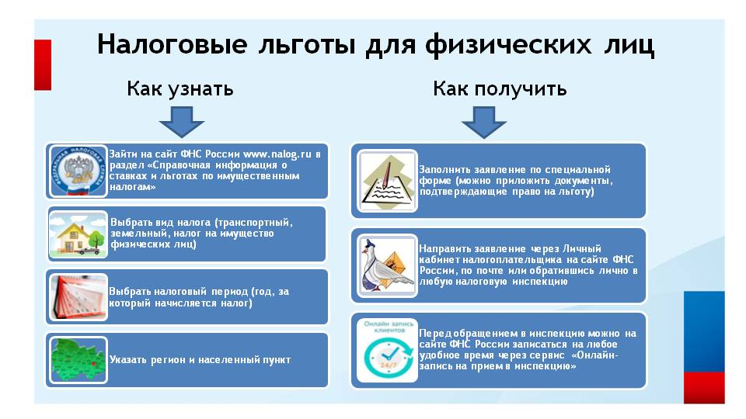

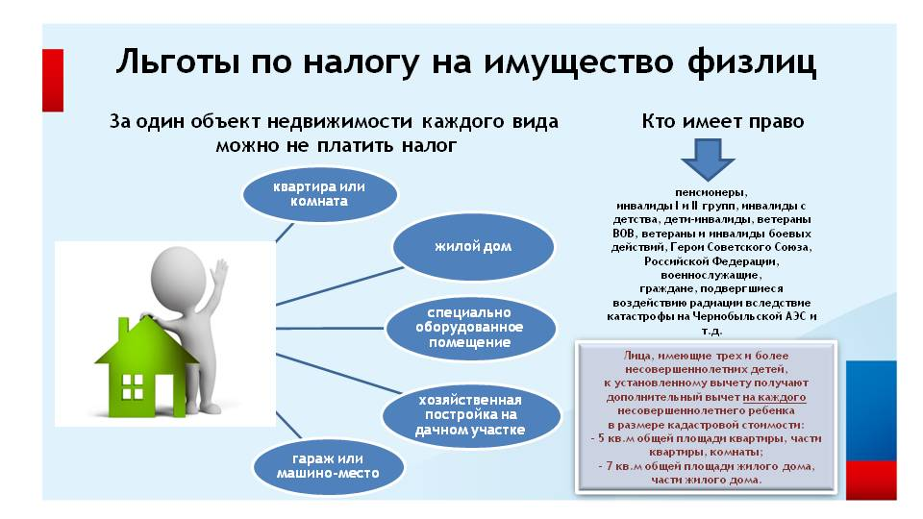

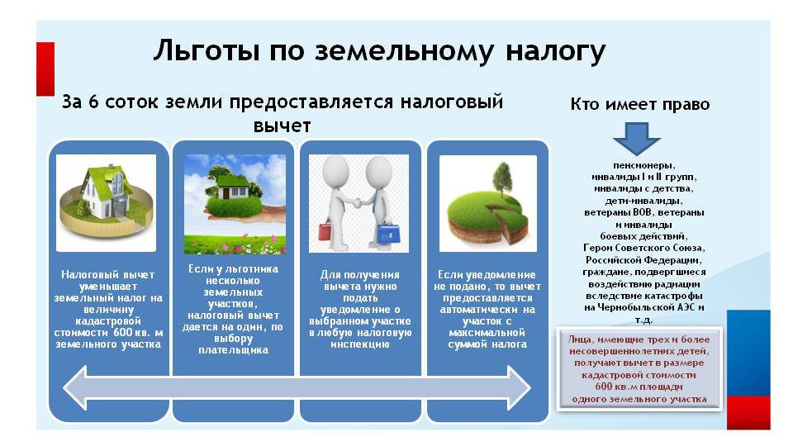

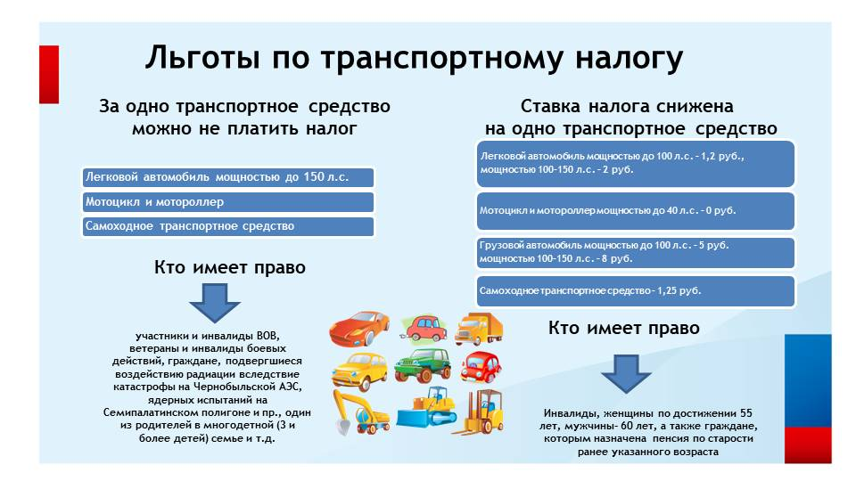

**Как можно уплатить налоги**

* вэлектронном виде: через сайт ФНС России с помощью сервиса «Уплата налогов, страховых взносов физических лиц», через Личный кабинет налогоплательщика для физических лиц, а также через приложение для мобильных устройств «Налоги ФЛ»;
* по платежным документам: через кассы и терминалы кредитных учреждений, в офисах Почты России.

На сайте ФНС России налогоплательщик может заплатить не только за себя, но и за других (например, за родственников) через сервис «Уплата налогов за третьих лиц».

Налоги можно уплатить авансом, с помощью Единого налогового платежа. ЕНП – это электронный кошелек, куда можно перечислить деньги для уплатыналога на имущество, земельного налога,транспортного налога и НДФЛ. Средства можно внести через Личный кабинет налогоплательщика для физических лиц, либо с помощью сервиса «Уплата налогов и пошлин», выбрав пункт «Уплата налогов, страховых взносов физических лиц» и соответствующий способ уплаты.

Такой платеж позволяет гражданам сократить время на оформление платежных документов, избежать ошибок и процедуры уточнения платежа, а также своевременно исполнить свои обязательства по уплате налогов.

При наступлении срока уплаты имущественных налогов (1 декабря) налоговая служба проведет зачет средств из поступившего авансового платежа в счет имущественных налогов и направит сообщение об этом в Личный кабинет налогоплательщика для физических лиц.

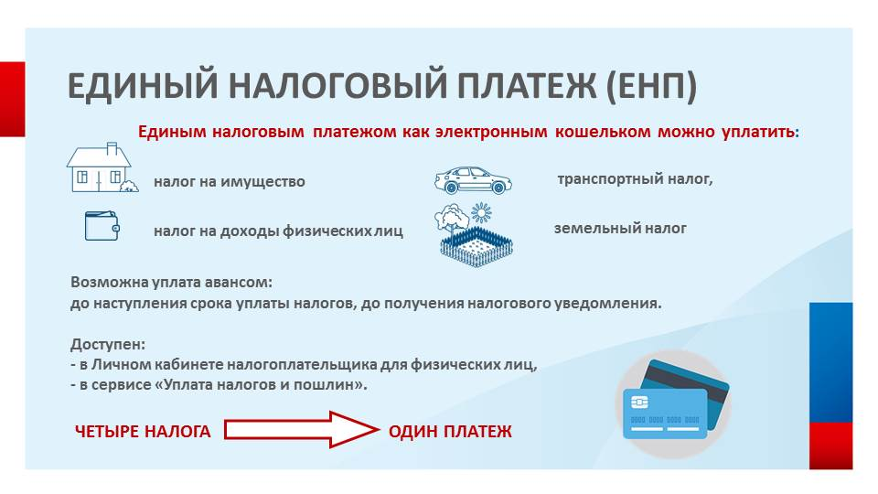

**Что будет, если не платить налоги**

Если вы не уплатили налоги вовремя, то после 1 декабря долг будет расти каждый день до его полного погашения.

В случае неуплаты или несвоевременной уплаты имущественных налогов у физических лиц возникают следующие негативные последствия:

* за неуплату налогов в срок будут начислены пени, размер которых определяется путем умножения суммы долга на количество дней просрочки и на 1/300 ставки рефинансирования ЦБ;
* службой судебных приставов может быть наложен арест на денежные средства и имущество должника;
* налоговый орган может направить письмо работодателю должника о том, что он не исполняет обязанность по уплате налоговой задолженности;
* при сумме долга выше 30 тыс. руб. может быть введено ограничение на выезд за рубеж;
* появятся дополнительные расходы в виде уплаты государственной пошлины за рассмотрение дела, исполнительского сбора, а также расходов на совершение исполнительных действий.

**Как узнать, есть ли у вас задолженность по имущественным налогам**

Проверить наличие задолженности можно:

* через Личный кабинет налогоплательщика для физических лиц на сайте ФНС России;
* через приложение для мобильных устройств «Налоги ФЛ»;
* через Единый портал государственных и муниципальных услуг (сайт госуслуг);
* в любой налоговой инспекции;
* в офисах МФЦ.

Оплатить задолженность можно как в электронном виде (через Личный кабинет налогоплательщика для физических лиц, а также через приложение для мобильных устройств «Налоги ФЛ»), так ипо платежным документам (через кассы и терминалы кредитных учреждений, в офисах Почты России).

**Кто может зарегистрироваться в качестве самозанятого**

В Российской Федерации в виде эксперимента введен налог на профессиональный доход для самозанятых. Налог на профессиональный доход — это не дополнительный налог, а новый специальный налоговый режим. На него можно перейти самостоятельно и добровольно.

Физические лица и индивидуальные предприниматели, которые перейдут на новый специальный налоговый режим (самозанятые), могут платить с доходов от самостоятельной деятельности только налог по льготной ставке — 4% (при расчетах с физическими лицами) или 6% (при расчетах с ИП или организациями).

Налог на профессиональный доход можно платить, пока сумма дохода нарастающим итогом в течение года не превысит 2,4 млн рублей.

Новый спецрежим могут применять граждане, у которых одновременно соблюдаются следующие условия:

* они получают доход от самостоятельного ведения деятельности или использования имущества;
* они ведут деятельность в регионе проведения эксперимента;
* при ведении этой деятельности не имеют работодателя, с которым заключен трудовой договор;
* не привлекают для этой деятельности наемных работников по трудовым договорам.

Не могут применять налог на профессиональный доход:

1. лица, занимающиеся перепродажей товаров;

2. лица, ведущие предпринимательскую деятельность в интересах других лиц по договорам поручения, агентским договорам (например, поиск покупателей, клиентов и т.д.);

3. лица, получающие доход от продажи недвижимого имущества и транспортных средств, от переуступки прав требований (например, по договорам инвестиционного строительства жилья);

4. лица, получающие доход от сдачи в аренду нежилых помещений и земельных участков;

5. лица, получающие доход от работодателя (бывшего работодателя, если не прошло 2 года после увольнения) за товары, оказанные услуги; при этом состоять в трудовых отношениях с работодателем и одновременно быть плательщиком НПД человек вправе;

6. арбитражные управляющие, адвокаты, нотариусы, медиаторы, оценщики и другие частнопрактикующие лица.

Право применять налог на профессиональный доход предоставлено государственным и муниципальным служащим, которые сдают в аренду жилые помещения.

Чтобы использовать новый специальный налоговый режим, нужно пройти регистрацию и получить подтверждение. Без регистрации применение налогового режима и формирование чеков невозможно.

Способы регистрации:

– бесплатное мобильное приложение «Мой налог»;

– кабинет налогоплательщика «Налога на профессиональный доход» на сайте ФНС России;

– уполномоченные банки.

Заполнять заявление на бумаге не нужно. При регистрации в приложении «Мой налог» понадобится только паспорт для сканирования и проверки, а также фотография, которую можно сделать прямо на камеру смартфона.

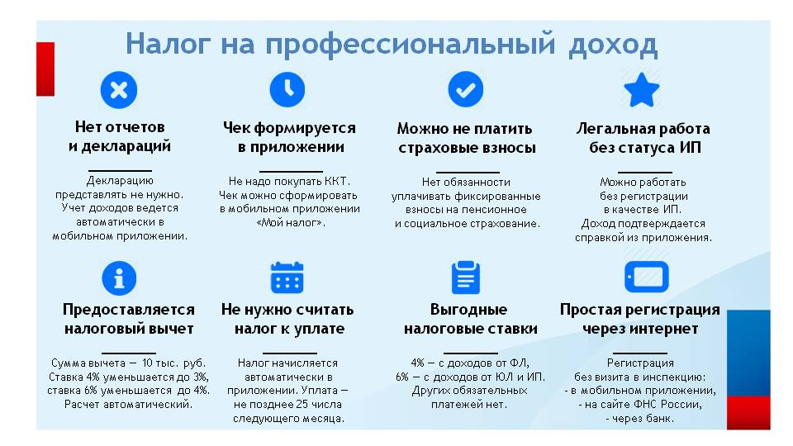

**На что стоит обращать внимание при регистрации ИП**

Статистика показывает, что в Новосибирской области участились случаи регистрации фиктивных индивидуальных предпринимателей (ИП), когда оформить на себя бизнес предлагают студентам или пенсионерам за небольшое вознаграждение. Между тем регистрация фиктивных ИП влечет серьезные риски для гражданина.

Помимо административной ответственности за предоставление заведомо ложных сведений у индивидуального предпринимателя возникают финансовые обязательства, в частности, по уплате страховых взносов. Страховые взносы уплачиваются в фиксированном размере. Причем платить страховые взносы нужно с момента постановки на учет в качестве ИП и до момента снятия с учета. Эта обязанность не зависит от фактического ведения предпринимательской деятельности и получения какого-либо дохода от нее. Отметим: снятие с учета плательщика в качестве индивидуального предпринимателя не влечет за собой списание задолженности по налогам. Взыскание задолженности продолжается с плательщика уже как физического лица.

Неуплата страховых взносов ведет не только к дополнительным расходам, но и может привести к аресту имущества, должник может столкнуться с отказами банков в получении кредитов. Кроме того, такой бизнес используют в мошеннических схемах, что чревато уже уголовной ответственностью.

Таким образом, необходимо проявить должную осмотрительность при сомнительных предложениях третьих лиц оформить на себя бизнес.

**Остались вопросы?**

В Федеральную налоговую службу России и налоговые органы Новосибирской области можно обратиться:

* в электронном виде: с официального сайта ФНС России через Личный кабинет налогоплательщика для физических лиц или с помощью сервиса «Обратиться в ФНС России»;
* на бумажном носителе: отправив обращение почтой по адресу Федеральной налоговой службы или налоговых органов региона;
* в устной форме: на личном приеме в налоговых органах или позвонив по телефону (номер телефона Единого контакт-центра 8-800-222-22-22, звонок бесплатный).

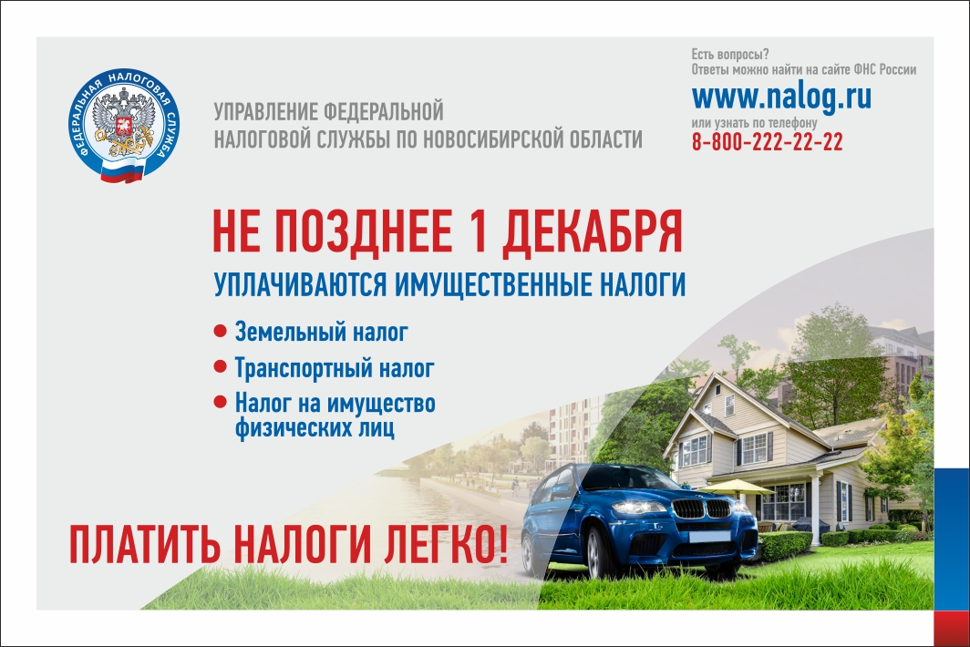

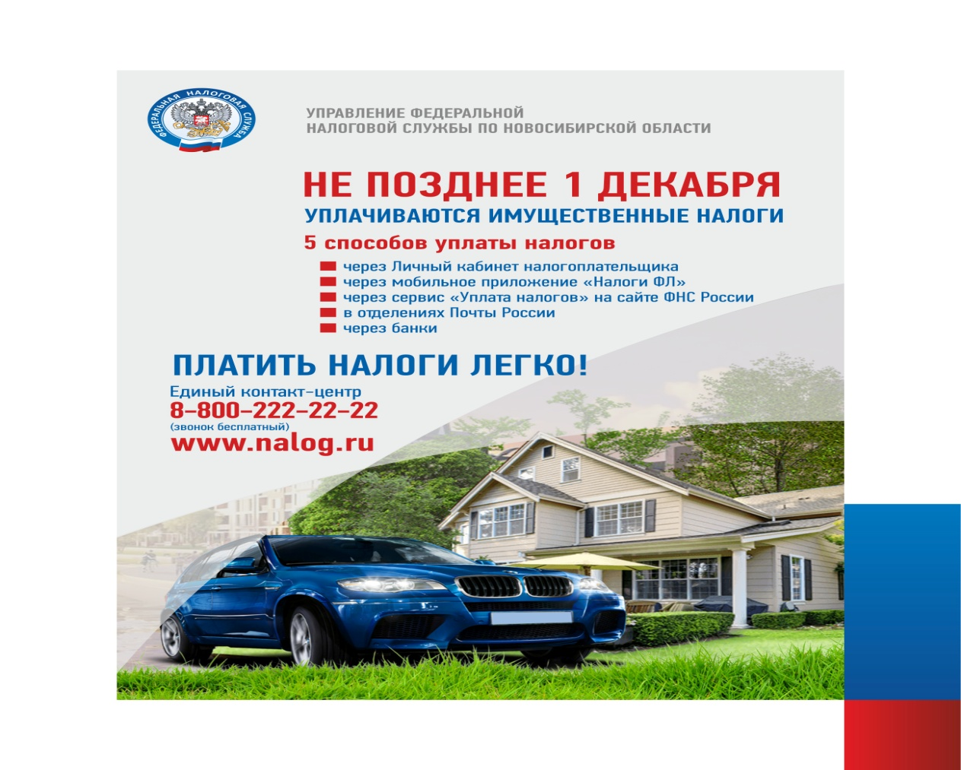

**АДМИНИСТРАЦИЯ**

**СТУДЕНОВСКОГО СЕЛЬСОВЕТА КАРАСУКСКОГО РАЙОНА**

**НОВОСИБИРСКОЙ ОБЛАСТИ**

# ПОСТАНОВЛЕНИЕ

19.10.2020 № 34

Об отчете об исполнении бюджета Студеновского сельсовета

Карасукского района Новосибирской области за 9месяцев2020 года

В соответствии со статьями 9, 264.2 Бюджетного кодекса Российской Федерации, УставомСтуденовского сельсовета Карасукского района Новосибирской области, **ПОСТАНОВЛЯЮ:**

1. Утвердить отчет об исполнении бюджета Студеновского сельсовета Карасукского района Новосибирской области за 9месяцев 2020 года по доходам в сумме 4 518 840,32 рублей, по расходам в сумме 4 333 353,61 рублей, с превышением доходов над расходами (профицит бюджета) в 185 486,71 рублей со следующими показателями:      - по доходам бюджета Студеновского сельсовета Карасукского района Новосибирской области за 9месяцев 2020года согласно приложению 1;

- по расходам бюджета Студеновского сельсовета Карасукского района Новосибирской области за 9 месяцев 2020года по разделам, подразделам классификации расходов бюджетов согласно приложению 2; - по источникам внутреннего финансирования профицита бюджета Студеновского сельсовета Карасукского района Новосибирской области за 9 месяцев года согласно приложению 3. 2.Направить настоящее постановление и информацию об исполнениибюджета Студеновского сельсоветаКарасукского района Новосибирской области за 9 месяцев 2020 года в Совет депутатов Студеновского сельсоветаКарасукского района Новосибирской области и Контрольно-счетный орган Карасукского района.

1. Опубликовать постановление в газете «Вестник Студеновского сельсовета».

И.о. главыСтуденовского сельсовета

Карасукского района

Новосибирской области Н.Н. Байдина

|  |  |  |  |  |  |  |  |  |  |  |  |  |  |  |  |  |  |  |  |  |  |  |  |  |
| --- | --- | --- | --- | --- | --- | --- | --- | --- | --- | --- | --- | --- | --- | --- | --- | --- | --- | --- | --- | --- | --- | --- | --- | --- |
|  | | |  | | | | | | | | Приложение 1 к постановлению администрации Студеновскогоо сельсовета Карасукского района Новосибирской области от 19.10.2020 №34 | | | | | | | | | | | | | |
| ДОХОДЫ | | | | | | | | | | | | | | | | | | | | | | | | |
| бюджета Студеновского сельсовета Карасукского района | | | | | | | | | | | | | | | | | | | | | | | | |
| Новосибирской области за 9 месяцев 2020 года | | | | | | | | | | | | | | | | | | | | | | | | |
| **Наименование показателя** | | | | | | **Код дохода по БК** | | | | | | | | **Утвержденные бюджетные назначения** | | | | **Исполнено** | | | | **Неисполненные назначения** | | |
| **Доходы бюджета - Всего** | | | | | | 000 8 50 00000 00 0000 000 | | | | | | | | **14285992,10** | | | | **4518840,32** | | | | **9767151,78** | | |
| Налог на доходы физических лиц с доходов, источником которых является налоговый агент, за исключением доходов, в отношении которых исчисление и уплата налога осуществляются в соответствии со статьями 227, 2271 и 228 Налогового кодекса Российской Федерации | | | | | | 000 1 01 02010 01 0000 110 | | | | | | | | 700500,00 | | | | 384226,47 | | | | 316273,53 | | |
| Налог на доходы физических лиц с доходов, полученных от осуществления деятельности физическими лицами, зарегистрированными в качестве индивидуальных предпринимателей, нотариусов, занимающихся частной практикой, адвокатов, учредивших адвокатские кабинеты и других лиц, занимающихся частной практикой в соответствии со статьей 227 Налогового кодекса Российской Федерации | | | | | | 000 1 01 02020 01 0000 110 | | | | | | | |  | | | |  | | | | 0,00 | | |
| Налог на доходы физических лиц с доходов, полученных физическими лицами в соответствии со статьей 228 Налогового кодекса Российской Федерации | | | | | | 000 1 01 02030 01 0000 110 | | | | | | | | 19000,00 | | | | 412,25 | | | | 18998,29 | | |
| Доходы от уплаты акцизов на дизельное топливо, подлежащие распределению между бюджетами субъектов Российской Федерации и местными бюджетами с учетом установленных дифференцированных нормативов отчислений в местные бюджеты | | | | | | 000 1 03 02231 01 0000 110 | | | | | | | | 288880,00 | | | | 192516,28 | | | | 96363,72 | | |
| Доходы от уплаты акцизов на моторные масла для дизельных и (или) карбюраторных (инжекторных) двигателей, подлежащие распределению между бюджетами субъектов Российской Федерации и местными бюджетами с учетом установленных дифференцированных нормативов отчислений в местные бюджеты | | | | | | 000 1 03 02241 01 0000 110 | | | | | | | | 1500,00 | | | | 1329,05 | | | | 170,95 | | |
| Доходы от уплаты акцизов на автомобильный бензин, подлежащие распределению между бюджетами субъектов Российской Федерации и местными бюджетами с учетом установленных дифференцированных нормативов отчислений в местные бюджеты | | | | | | 000 1 03 02251 01 0000 110 | | | | | | | | 387500,00 | | | | 256699,37 | | | | 130800,63 | | |
| Доходы от уплаты акцизов на прямогонный бензин, подлежащие распределению между бюджетами субъектов Российской Федерации и местными бюджетами с учетом установленных дифференцированных нормативов отчислений в местные бюджеты | | | | | | 000 1 03 02261 01 0000 110 | | | | | | | | -46990,00 | | | | -37603,75 | | | | 0,00 | | |
| Единый сельскохозяйственный налог | | | | | | 000 1 05 03010 01 0000 110 | | | | | | | | 9000,00 | | | | 353893,50 | | | | -344893,50 | | |
| Налог на имущество физических лиц, взимаемый по ставкам, применяемым к объектам налогообложения, расположенным в границах поселений | | | | | | 000 1 06 01030 10 0000 110 | | | | | | | | 45000,00 | | | | 14784,39 | | | | 30215,61 | | |
| Земельный налог с организаций, обладающих земельным участком, расположенным в границах сельских поселений | | | | | | 000 1 06 06033 10 0000 110 | | | | | | | | 359200,00 | | | | 312906,30 | | | | 46293,70 | | |
| Земельный налог с физических лиц, обладающих земельным участком, расположенным в границах сельских поселений | | | | | | 000 1 06 06043 10 0000 110 | | | | | | | | 210000,00 | | | | 52432,46 | | | | 157567,54 | | |
| Доходы от сдачи в аренду имущества, находящегося в оперативном управлении органов управления сельских поселений и созданных ими учреждений (за исключением имущества муниципальных бюджетных и автономных учреждений) | | | | | | 000 1 11 05035 10 0000 120 | | | | | | | | 1300,00 | | | |  | | | | 1300,00 | | |
| Дотации бюджетам сельских поселений на выравнивание бюджетной обеспеченности | | | | | | 000 2 02 15001 10 0000 150 | | | | | | | | 3986000,00 | | | | 2989500,00 | | | | 996500,00 | | |
| Субвенции бюджетам сельских поселений на осуществление первичного воинского учета на территориях, где отсутствуют военные комиссариаты | | | | | | 000 2 02 35118 10 0000 150 | | | | | | | | 103358,00 | | | | 72207,00 | | | | 31151,00 | | |
| Прочие субсидии бюджетам сельских поселений | | | | | | 000 2 02 29999 10 0000 150 | | | | | | | | 7049344,10 | | | | 142000,00 | | | | 6907344,10 | | |
| Прочие межбюджетные трансферты, передаваемые бюджетам сельских поселений | | | | | | 000 2 02 49999 10 0000 150 | | | | | | | | 1153900,00 | | | |  | | | | 1153900,00 | | |
| Прочие безвозмездные поступления в бюджеты сельских поселений | | | | | | 000 2 07 05030 10 0000 150 | | | | | | | | 18500,00 | | | | 18500,00 | | | | 0,00 | | |
| Возврат прочих остатков субсидий, субвенций и иных межбюджетных трансфертов, имеющих целевое назначение, прошлых лет из бюджетов сельских поселений | | | | | | 000 2 19 60010 10 0000 150 | | | | | | | |  | | | | -234963,00 | | | | -234963,00 | | |
|  | | | | |  | | | Приложение 2 к постановлению администрации Студеновского сельсовета Карасукского района Новосибирской области от 19.10.2020г. № 34 | | | | | | | | | | | | | | | | | |
| РАСХОДЫ | | | | | | | | | | | | | | | | | | | | | | | | | |
| бюджета Студеновского сельсовета Карасукского района | | | | | | | | | | | | | | | | | | | | | | | | | |
| Новосибирской области за 9 месяцев 2020 года | | | | | | | | | | | | | | | |  | | | |  | | |  | | |
| **Наименование показателя** | | | | | | | **РПр** | | **ЦСР** | | | | **ВР** | | | **Утвержденные бюджетные назначения** | | | | **Исполнено** | | | **Неисполненные назначения** | | |
| **Расходы бюджета - всего** | | | | | | |  | |  | | | |  | | | **15145380,10** | | | | **4333353,61** | | | **10812026,49** | | |
| **Общегосударственные вопросы** | | | | | | | **0100** | |  | | | |  | | | **4167898,00** | | | | **2788015,07** | | | **1379882,93** | | |
| *Функционирование высшего должностного лица субъектов РФ и органов местного самоуправления* | | | | | | | *0102* | | *9900010203* | | | | *120* | | | *688700,00* | | | | *518174,75* | | | *170525,25* | | |
| *Функционирование Правительства Российской Федерации, высших исполнительных органов государственной власти субъектов Российской Федерации, местных администраций* | | | | | | | *0104* | |  | | | |  | | | *2995010,00* | | | | *1888148,69* | | | *1106861,31* | | |
| Центральный аппарат | | | | | | | 0104 | | 9900010204 | | | |  | | | 2722910,00 | | | | 1721566,71 | | | 1001343,29 | | |
| Фонд оплаты труда и страховые взносы | | | | | | | 0104 | | 9900010204 | | | | 120 | | | 1802500,00 | | | | 1311832,02 | | | 490667,98 | | |
| Закупка товаров ,работ, услуг в сфере информационно-коммуникационных технологий | | | | | | | 0104 | | 9900010204 | | | | 242 | | | 179000,00 | | | | 102273,01 | | | 76726,99 | | |
| Прочая закупка товаров, работ и услуг для государственных нужд | | | | | | | 0104 | | 9900010204 | | | | 244 | | | 681410,00 | | | | 289844,26 | | | 391565,74 | | |
| Уплата налога на имущество организаций и земельного налога | | | | | | | 0104 | | 9900010204 | | | | 851 | | | 37000,00 | | | | 12233,00 | | | 24767,00 | | |
| Уплата прочих налогов, сборов и иных платежей | | | | | | | 0104 | | 9900010204 | | | | 852 | | | 8900,00 | | | | 5315,00 | | | 3585,00 | | |
| Уплата иных платежей | | | | | | | 0104 | | 9900010204 | | | | 853 | | | 14100,00 | | | | 69,42 | | | 14030,58 | | |
| Иные межбюджетные трансферты | | | | | | | 0104 | | 9900081520 | | | |  | | | 272100,00 | | | | 166581,98 | | | 105518,02 | | |
| Иные межбюджетные трансферты | | | | | | | 0104 | | 9900081520 | | | | 540 | | | 272100,00 | | | | 166581,98 | | | 105518,02 | | |
| *Обеспечение деятельности финансовых, налоговых и таможенных органов и органов финансового (финансово-бюджетного) надзора)* | | | | | | | *0106* | |  | | | |  | | | *40000,00* | | | | *20000,00* | | | *20000,00* | | |
| Иные межбюджетные трансферты | | | | | | | 0106 | | 9900081520 | | | |  | | | 40000,00 | | | | 20000,00 | | | 20000,00 | | |
| Иные межбюджетные трансферты | | | | | | | 0106 | | 9900081520 | | | | 540 | | | 40000,00 | | | | 20000,00 | | | 20000,00 | | |
| *Обеспечение проведения выборов и рефендумов* | | | | | | | *0107* | |  | | | |  | | | *262188,00* | | | | *262188,00* | | | *0,00* | | |
| Обеспечение проведения выборов и рефендумов | | | | | | | 0107 | | 9900000003 | | | |  | | | 262188,00 | | | | 262188,00 | | | 0,00 | | |
| Прочая закупка товаров, работ и услуг | | | | | | | 0107 | | 9900000003 | | | | 244 | | | 262188,00 | | | | 262188,00 | | | 0,00 | | |
| *Резервные фонды* | | | | | | | *0111* | |  | | | |  | | | *5000,00* | | | | *0,00* | | | *5000,00* | | |
| Резервные фонды местных администраций | | | | | | | 0111 | | 9900081000 | | | |  | | | 5000,00 | | | | 0,00 | | | 5000,00 | | |
| Резервные средства | | | | | | | 0111 | | 9900081000 | | | | 870 | | | 5000,00 | | | |  | | | 5000,00 | | |
| *Другие общегосударственные вопросы* | | | | | | | *0113* | |  | | | |  | | | *177000,00* | | | | *99503,63* | | | *77496,37* | | |
| Иные бюджетные ассигнования | | | | | | | 0113 | | 9900081920 | | | |  | | | 177000,00 | | | | 99503,63 | | | 77496,37 | | |
| Прочая закупка товаров, работ и услуг для государственных нужд | | | | | | | 0113 | | 9900081920 | | | | 244 | | | 177000,00 | | | | 99503,63 | | | 77496,37 | | |
| Уплата иных платежей | | | | | | | 0113 | | 9900081920 | | | | 853 | | |  | | | |  | | | 0,00 | | |
| **Национальная оборона** | | | | | | | **0200** | |  | | | |  | | | **103358,00** | | | | **70194,14** | | | **33163,86** | | |
| Мобилизационная и вневоинская подготовка | | | | | | | 0203 | |  | | | |  | | | 103358,00 | | | | 70194,14 | | | 33163,86 | | |
| Осуществление первичного воинского учёта на территориях, где отсутствуют военные комиссариаты | | | | | | | 0203 | | 9900051180 | | | |  | | | 103358,00 | | | | 70194,14 | | | 33163,86 | | |
| Фонд оплаты труда и страховые взносы | | | | | | | 0203 | | 9900051180 | | | | 120 | | | 103358,00 | | | | 70194,14 | | | 33163,86 | | |
| Прочая закупка товаров, работ и услуг для государственных нужд | | | | | | | 0203 | | 9900051180 | | | | 244 | | |  | | | |  | | | 0,00 | | |
| **Национальная безопасность и правоохранительная деятельность** | | | | | | | **0300** | |  | | | |  | | | **59600,00** | | | | **16050,00** | | | **43550,00** | | |
| *Защита населения и территории от чрезвычайных ситуаций природного и техногенного характера, гражданская оборона* | | | | | | | *0309* | |  | | | |  | | | *10000,00* | | | | *0,00* | | | *10000,00* | | |
| Предупреждение и ликвидация последствий ЧС и стихийных бедствий природного и техногенного характера | | | | | | | 0309 | | 9900081218 | | | |  | | | 10000,00 | | | | 0,00 | | | 10000,00 | | |
| Прочая закупка товаров, работ и услуг для государственных нужд | | | | | | | 0309 | | 9900081218 | | | | 244 | | | 10000,00 | | | |  | | | 10000,00 | | |
| Подготовка населения и организаций к действиям чрезвычайной ситуации в мирное и военное время | | | | | | | 0309 | | 9900081219 | | | |  | | | 0,00 | | | | 0,00 | | | 0,00 | | |
| Прочая закупка товаров, работ и услуг для государственных нужд | | | | | | | 0309 | | 9900081219 | | | | 244 | | | 0,00 | | | | 0,00 | | | 0,00 | | |
| *Обеспечение пожарной безопасности* | | | | | | | *0310* | |  | | | |  | | | *49600,00* | | | | *16050,00* | | | *33550,00* | | |
| Чрезвычайная ситуация | | | | | | | 0310 | | 9900081218 | | | |  | | | 14600,00 | | | | 0,00 | | | 14600,00 | | |
| Прочая закупка товаров, работ и услуг | | | | | | | 0310 | | 9900081218 | | | | 244 | | | 14600,00 | | | |  | | | 14600,00 | | |
| Пожарная безопасность | | | | | | | 0310 | | 9900081795 | | | |  | | | 35000,00 | | | | 16050,00 | | | 18950,00 | | |
| Прочая закупка товаров, работ и услуг | | | | | | | 0310 | | 9900081795 | | | | 244 | | | 35000,00 | | | | 16050,00 | | | 18950,00 | | |
| **Национальная экономика** | | | | | | | **0400** | |  | | | |  | | | **9142134,10** | | | | **453117,44** | | | **8689016,66** | | |
| **Дорожное хозяйство (дорожное фонды)** | | | | | | | **0409** | |  | | | |  | | | 9142134,10 | | | | 453117,44 | | | 8689016,66 | | |
| Субсидии для обеспеч.устойчивого функцианирования автодорог | | | | | | | 0409 | | 6100470760 | | | |  | | | 6907344,10 | | | |  | | | 1781672,56 | | |
| Прочая закупка товаров, работ и услуг | | | | | | | 0409 | | 9900049790 | | | | 244 | | | 2234790,00 | | | | 453117,44 | | | 1781672,56 | | |
| Содержание дорог местного значения | | | | | | | 0409 | | 9900049790 | | | |  | | | 0,00 | | | | 0,00 | | | 0,00 | | |
| Прочая закупка товаров, работ и услуг для государственных нужд | | | | | | | 0409 | | 9900049790 | | | | 244 | | |  | | | |  | | | 0,00 | | |
| **Жилищно-коммунальное хозяйство** | | | | | | | **0500** | |  | | | |  | | | **662490,00** | | | | **351249,82** | | | **311240,18** | | |
| *Коммунальное хозяйство* | | | | | | | *0502* | |  | | | |  | | | *0,00* | | | | *0,00* | | | *0,00* | | |
| Закупка товаров,работ, услуг для государственных муниципальных нужд | | | | | | | 0502 | | 9900081650 | | | |  | | | 0,00 | | | | 0,00 | | | 0,00 | | |
| Прочая закупка товаров, работ и услуг для государственных нужд | | | | | | | 0502 | | 9900081650 | | | | 244 | | | 0,00 | | | | 0,00 | | | 0,00 | | |
| *Благоустройство* | | | | | | | *0503* | |  | | | |  | | | *662490,00* | | | | *351249,82* | | | *311240,18* | | |
| Проект развития НСО "Управления финансами" | | | | | | | 0503 | | 9900070240 | | | |  | | | 142000,00 | | | | 138891,64 | | | 3108,36 | | |
| Прочая закупка товаров, работ и услуг для государственных нужд | | | | | | | 0503 | | 9900070240 | | | | 244 | | | 142000,00 | | | | 138891,64 | | | 3108,36 | | |
| Уличное освещение | | | | | | | 0503 | | 9900076100 | | | |  | | | 450810,00 | | | | 149271,77 | | | 301538,23 | | |
| Прочая закупка товаров, работ и услуг для государственных нужд | | | | | | | 0503 | | 9900076100 | | | | 244 | | | 450810,00 | | | | 149271,77 | | | 301538,23 | | |
| Благоустройство, содержание мест захоронения | | | | | | | 0503 | | 9900076400 | | | |  | | | 0,00 | | | | 0,00 | | | 0,00 | | |
| Прочая закупка товаров, работ и услуг для государственных нужд | | | | | | | 0503 | | 9900076400 | | | | 244 | | | 0,00 | | | | 0,00 | | | 0,00 | | |
| Прочие мероприятия по благоустройству городски округов и поселений | | | | | | | 0503 | | 9900076500 | | | |  | | | 10001,20 | | | | 5000,00 | | | 5001,20 | | |
| Прочая закупка товаров, работ и услуг для государственных нужд | | | | | | | 0503 | | 9900076500 | | | | 244 | | | 10001,20 | | | | 5000,00 | | | 5001,20 | | |
| Иные бюджетные ассигнования | | | | | | | 0503 | | 9900076100 | | | |  | | | 800,00 | | | | 488,05 | | | 311,95 | | |
| Уплата иных платежей | | | | | | | 0503 | | 9900076100 | | | | 853 | | | 800,00 | | | | 488,05 | | | 311,95 | | |
| Софинансирование проектов | | | | | | | 0503 | | 99000S0240 | | | |  | | | 58878,80 | | | | 57598,36 | | | 1280,44 | | |
| Прочая закупка товаров, работ и услуг для государственных нужд | | | | | | | 0503 | | 99000S0240 | | | | 244 | | | 58878,80 | | | | 57598,36 | | | 1280,44 | | |
| **Культура** | | | | | | | **0800** | |  | | | |  | | | **418500,00** | | | | **189221,10** | | | **229278,90** | | |
| ГП "Культура НСО" | | | | | | | 0801 | | 1101470450 | | | |  | | | 0,00 | | | | 0,00 | | | 0,00 | | |
| Прочая закупка товаров, работ и услуг | | | | | | | 0801 | | 1101470450 | | | | 244 | | | 0,00 | | | | 0,00 | | | 0,00 | | |
| Межбюджетные трансферты бюджетам муниципальных районов из бюджетов поселений и межбюджетные трансферты бюджетам поселений из бюджетов муниципальных районов на осуществление части полномочий по решению вопросов местного значения | | | | | | | 0801 | | 9900081440 | | | |  | | | 418500,00 | | | | 189221,10 | | | 229278,90 | | |
| Прочая закупка товаров, работ и услуг | | | | | | | 0801 | | 9900081440 | | | | 244 | | | 0,00 | | | | 0,00 | | | 0,00 | | |
| Иные межбюджетные трансферты | | | | | | | 0801 | | 9900081440 | | | | 540 | | | 418500,00 | | | | 189221,10 | | | 229278,90 | | |
| **Социальная политика** | | | | | | | **1000** | |  | | | |  | | | **428000,00** | | | | **383821,74** | | | **44178,26** | | |
| Пенсионное обеспечение | | | | | | | 1001 | |  | | | |  | | | 428000,00 | | | | 383821,74 | | | 44178,26 | | |
| Доплаты к пенсиям государственных служащих субъектов Российской Федерации и муниципальных служащих | | | | | | | 1001 | | 9900081490 | | | |  | | | 428000,00 | | | | 383821,74 | | | 44178,26 | | |
| Пособия и компенсации по публичным нормативным обязательствам | | | | | | | 1001 | | 9900081490 | | | | 312 | | | 428000,00 | | | | 383821,74 | | | 44178,26 | | |
| **Физическая культура** | | | | | | | **1102** | |  | | | |  | | | **163400,00** | | | | **81684,30** | | | **81715,70** | | |
| Межбюджетные трансферты бюджетам муниципальных районов из бюджетов поселений и межбюджетные трансферты бюджетам поселений из бюджетов муниципальных районов на осуществление части полномочий по решению вопросов местного значения | | | | | | | 1102 | | 9900081430 | | | |  | | | 163400,00 | | | | 81684,30 | | | 81715,70 | | |
| Иные межбюджетные трансферты | | | | | | | 1102 | | 9900081430 | | | | 540 | | | 163400,00 | | | | 81684,30 | | | 81715,70 | | |
| **Результат исполнения бюджета (дефицит / профицит)** | | | | | | |  | |  | | | |  | | | **-859388,00** | | | | **185486,71** | | |  | | |
|  |  |  | | | | | | | |  | | | | |  | | | | Приложение 3 к постановлению администрации Студеновского сельсовета Карасукского района Новосибирской области от 19.10.2020 №34 | | | | |
| ИСПОЛНЕНИЕ | | | | | | | | | | | | | | | | | | | | | | | |
| бюджета Студеновского сельсовета Карасукского района | | | | | | | | | | | | | | | | | | | | | | | |
| Новосибирской области по источникам финансирования дефицита бюджета | | | | | | | | | | | | | | | | | | | | | | | |
| бюджета за 9 месяцев 2020 года | | | | | | | | | | | | | | | | | | | | | | | |
| **Наименование показателя** | | | | **Код БК** | | | | | | | | **Утвержденные бюджетные назначения** | | | | | **Исполнено** | | | | **Неисполненные назначения** | | |
| Источники финансирования дефицита бюджетов - всего | | | |  | | | | | | | | 85838,00 | | | | | -185486,71 | | | | 1044874,71 | | |
| Изменение остатков средств | | | | 000 01 05 00 00 00 0000 000 | | | | | | | | 85838,00 | | | | | -185486,71 | | | | 1044874,71 | | |
| Увеличение остатков средств бюджетов | | | | 000 01 05 00 00 00 0000 500 | | | | | | | | -14285992,10 | | | | | -4753803,32 | | | |  | | |
| Увеличение прочих остатков денежных средств бюджетов сельских поселений | | | | 000 01 05 02 01 10 0000 510 | | | | | | | | -14285992,10 | | | | | -4753803,32 | | | |  | | |
| Уменьшение остатков средств бюджетов | | | | 000 01 05 00 00 00 0000 600 | | | | | | | | 15145380,10 | | | | | 4568316,61 | | | |  | | |
| Уменьшение прочих остатков денежных средств бюджетов поселений | | | | 000 01 05 02 01 10 0000 610 | | | | | | | | 15145380,10 | | | | | 4568316,61 | | | |  | | |

|  |  |  |  |  |  |  |  |
| --- | --- | --- | --- | --- | --- | --- | --- |
| **Б Ю Д Ж ЕТ** | |  | | |  | |  |
| **муниципального района** | Студеновского сельсовета Карасукского района | на 01 октября 2020 года | |  | |
|  |  | **План** | **Исполнение** | **В процентах** | |
|  |  | **на год** | **с нач. года** |  | |
| **КБК** | **Наименование доходов** | **тыс.руб** | **тыс.руб** | **к году** | |
| ***1*** | ***2*** | ***3*** | ***4*** | ***5*** | |
| ***1000000*** | ***Налоговые доходы*** | ***1973,59*** | ***1531,55*** | ***77,60*** | |
| 1010000 | ***Налоги на прибыль ( доход)*** | ***719,50*** | ***384,64*** | ***53,46*** | |
| 1010200 | Налог на доходы физ.лиц | ***719,50*** | ***384,64*** | ***53,46*** | |
| ***1030000*** | **Налоги на товары (Работы,услуги), Реализуемые на территории РФ** | ***630,89*** | ***412,94*** | ***65,45*** | |
| 1030200 | Акцизы по подакцизным товарам(продукции) | ***630,89*** | ***412,94*** | ***65,45*** | |
| ***1050000*** | ***Налоги на совокупный доход*** | ***9,00*** | ***353,89*** | ***0,00*** | |
| 1050300 | Единый сельхозналог | ***9,00*** | ***353,89*** | ***0,00*** | |
| ***1060000*** | ***Налоги на имущество*** | ***614,20*** | ***380,08*** | ***61,88*** | |
| 1060100 | Налог на имущ. физ.лиц | ***45,00*** | ***14,78*** | ***32,84*** | |
| 1060600 | Земельный налог всего: | ***569,20*** | ***365,30*** | ***64,18*** | |
| 1090700 | Прочие налоговые доходы |  |  |  | |
|  | ***Неналоговые доходы*** | ***1,30*** | ***0,00*** | ***0,00*** | |
| 1110000 | Доходы от имущества, находящегося в муниципальной собственности | ***1,30*** |  | ***0,00*** | |
|  |
|  |
| 1120100 | Плата за негатив.воздейст.на окр./ср. |  |  |  | |
| 1130000 | Доходы от оказания услуг |  |  |  | |
| 1140000 | Продажа имущества |  |  |  | |
| 1140000 | Продажа земли |  |  |  | |
| 1160000 | Прочие неналоговые поступления |  |  |  | |
| 1170000 | Прочие неналоговые сборы |  |  | ***0,00*** | |
|  | **ИТОГО ДОХОДОВ** | ***1974,89*** | ***1531,55*** | ***77,55*** | |
| 20215001 | Дотации из фонда поддержки | ***3986,00*** | ***2989,50*** | ***75,00*** | |
| 20229999 | Прочие субсидии бюджетам сельских поселений | ***7049,34*** | ***142,00*** | ***0,00*** | |
| 20235118 | Субвенции бюджетам на осуществление первичного воинского учета на территориях, где отсутствуют военные комиссариаты | ***103,36*** | ***72,21*** | ***69,86*** | |
| 20249999 | Прочие межбюджетные трансферты, передаваемые бюджетам | ***1153,90*** |  | ***0,00*** | |
| 20705030 | Прочие безвозмездные поступления в бюджеты сельских поселений | ***18,50*** | ***18,50*** | ***100,00*** | |
| 21900000 | Возврат остатков субсидий, субвенций и иных межбюджетных трансфертов, имеющих целевое назанчение |  | ***-234,96*** | ***0,00*** | |
|  | **ВСЕГО ДОХОДОВ** | ***14285,99*** | ***4518,80*** | ***31,63*** | |
|  |  |  |  |  | |
|  | **ИТОГО** | ***14285,99*** | ***4518,80*** | ***31,63*** | |

|  |  |  |  |  |
| --- | --- | --- | --- | --- |
| **Р А С Х О Д Ы** | |  |  |  |
|  |  |  |  |  |
|  | **Наименование** | **План на** | **Исполн.** | **В процентах** |
| **КБК** | **расходов** | **год** | **с нач.** |  |
|  |  | **утвержд.** | **года** | **к году** |
| ***.0100*** | ***Общегосударственные расходы*** | ***4167,89*** | ***2788,01*** | ***66,89*** |
|  | *- расходы на содержание администрации* | 3743,70 | 2406,32 | ***64,28*** |
|  | *- прочие общегосударственные вопросы* | 117,00 | 99,50 | ***85,04*** |
|  | *- резервный фонд* | 5,00 | 0,00 | ***0,00*** |
|  | *- обеспечение деятельности налоговых и таможенных органов* | 40,00 | 20,00 | ***50,00*** |
|  | *- обеспечение проведения выборов и референдумов* | 262,19 | 262,19 | ***100,00*** |
|  |  |  |  |  |
| ***.0200*** | ***Национальная оборона*** | **103,36** | **70,19** | ***67,91*** |
| *.0203* | *Осуществление первичного воинского учета* | *103,36* | *70,19* | ***67,91*** |
|  |  |  |  |  |
| ***.0300*** | ***Национальная безопасность и правоохранительная деятельность*** | ***59,60*** | ***16,05*** | ***0,00*** |
|  |  |  |  |  |
|  | **Водное хозяйство** |  |  |  |
|  |  |  |  |  |
|  | **Транспорт** |  |  |  |
|  |  |  |  |  |
| **.0409** | **Дорожное хозяйство** | **9142,13** | **453,12** | ***4,96*** |
|  |  |  |  |  |
| ***.0500*** | ***Жилищно-коммунальное хозяйство*** | ***662,50*** | ***351,26*** | ***53,02*** |
| .0501 | Жилищное хозяйство |  |  |  |
| .0502 | Коммунальное хозяйство | **0,00** | **0,00** | ***0,00*** |
| .0503 | Благоустройство | **662,50** | **351,26** | ***53,02*** |
| .0505 | Другие вопросы в области ЖКХ |  |  |  |
|  |  |  |  |  |
| ***.0600*** | ***Охрана окружающей среды*** |  |  |  |
|  |  |  |  |  |
| **.0700** | **Молодежная политика** |  |  |  |
|  |  |  |  |  |
| ***.0800*** | ***Культура и искусство*** | ***418,50*** | ***189,22*** | ***45,21*** |
|  |  |  |  |  |
| ***.1000*** | ***Социальная политика*** | ***428,00*** | ***383,82*** | ***89,68*** |
| .1001 | Пенсионное обеспечение | ***428,00*** | ***383,82*** | ***89,68*** |
| .1003 | Социальное обеспечение |  |  |  |
| .0106 | Гранты на благоустройство |  |  |  |
|  | Гранты общественным организациям |  |  |  |
|  |  |  |  |  |
| ***1102*** | ***Прочие межбюджетные трансферты*** | ***163,40*** | ***81,68*** | ***0,00*** |
|  | ***ВСЕГО РАСХОДОВ*** | ***15145,38*** | ***4333,35*** | ***28,61*** |
|  | ***Дефицит бюджета*** |  |  |  |
|  | ***Профицит бюджета*** | **-859,39** | **185,49** |  |
|  |  |  |  |  |

|  |  |  |
| --- | --- | --- |
| Редакционный  совет:  Финадеева С.С.  Воронова Л.П.  Толмачев Д.Н. | Адрес:  Новосибирская область, Карасукский район,  с.Студеное, ул. 35 лет  Победы 41-А | Газета отпечатана в администрации Студеновского сельсовета  Карасукский район, с.Студеное,ул.35 лет Победы,41А  Тираж 20 |